# 类型转换

# 自动转换

在任何运算中，如果需要某种数据类型，而给出的数据不是该类型，通常都会发生自动转换，该将类型转换为目标需要的类型

比如：

Octdec（$x），bindec（$x），hexdec（$x）//这里就要求$x必须是字符串，如果不是就会转换

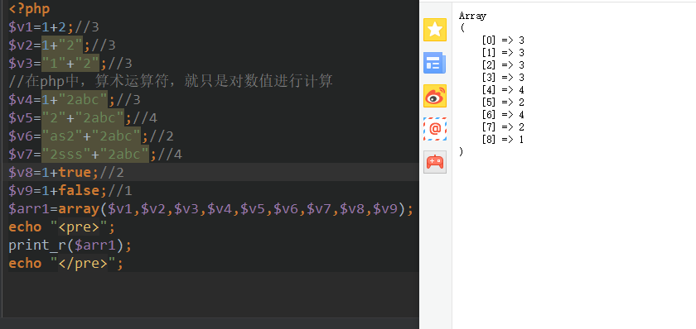

可见，这种识别字符串中数字的转换规矩，是，只去“识别”字符串的前面数字部分

# 强制转换

自动类型转换是由“运算符”或类似运算符的语句来决定

而：

强制类型转换，仅仅的一个简单的语法：

形式：（目标类型）数据

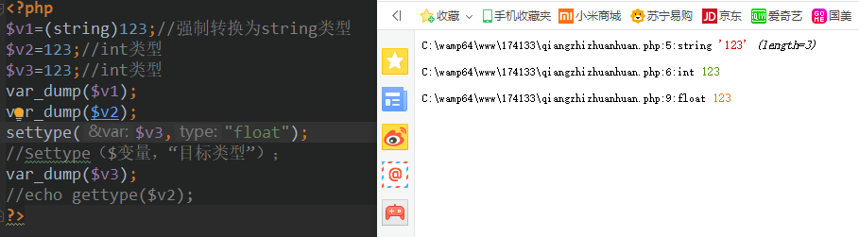

通常目标类型 int ，float， string， bool ，array ，object

上述强制类型转换，并不改变该变量的本身数据或类型

对应，有一个语法是直接改变的数据及类型

Settype（$变量，“目标类型”）；

类型相关的函数

Var_dump（） 用于输出变量的完整信息 几乎只用的调试输出

Gettype（$变量名） 获取该变量的类型名字 返回的是一个表示该类型名字的字符串

Settype（$变量名，“目标类型”）将该变量强制改变为目标类型

Isset（）Empty（）Unset（）

Is xx 类型（）系列函数 判断某个数据是否为某个类型

有如下

Is_int（$x）；判断$x是否为一个整数型

Is_float（$x）；判断$x是否为一个浮点数型

Is_string（$x）；判断$x是否为一个字符串型

Is_Numeric（$x）判断$x是否为一个数字

Is_scalat（$x）判断$x是否为一个标量类型